Tecnológico Nacional de México
Instituto Tecnológico Superior de Felipe Carrillo Puerto
Ingeniería en Sistemas Computacionales

Asignatura
Graficacion
Tema
Dibujo de van Gogh en P5
EVIDENCIA DE APRENDIZAJE
Modelado de figura abstracta de Van Gogh
Profesor
Paloma Góngora Sabido
Alumno (s):
Arturo Uriel Medina Tamayo
semestre y Grupo
ISC – 3B
Felipe Carrillo Puerto a 11 de septiembre de 2026

1. Redactar un párrafo sobre el fundamento e importancia del diseño gráfico para la representación de arte abstracto
El diseño gráfico nos da las herramientas conceptuales y técnicas para poder recrear obras pictóricas complicadas basándonos en sus estéticas más esenciales, como la forma de la pintura, las proporciones y la teoría del color (para esto nos sirvió la paleta de colores que nos brindó la profesora). En la representación del arte abstracto el diseño computacional permite vectorizar y sintetizar una imagen utilizando la geometría analítica y los sistemas de color digital (RGB). Esta abstracción geométrica es fundamental porque transforma trazos artísticos orgánicos en estructuras matemáticas precisas, demostrando cómo figuras primarias pueden combinarse para reinterpretar la armonía visual y la esencia expresiva de una obra clásica sin perder su identidad compositiva.
Como lo use para poder hacer mi cuadro de 600x600
∙ Como use la geometría para hacer las Flores: trate de imitar la estructura de los girasoles ubicando centros mediante ellipse concéntricas para dar profundidad, y para hacer los pétalos use triángulos trazados desde el origen de cada flor. Los tallos se representaron con líneas de gran un grosor con la función de (strokeWeight), conectando las flores con el interior del jarrón que eran los rectangulos.
∙ Usar el rgb para los colores de los girasoles: con la paleta de colores se da la función de rellenar (fill y stroke) para tratar de recrear lo mejor que pude. Y al eliminar los bordes con (noStroke) en las áreas planas y mantenerlos solo en los tallos y la mesa, quise poder tratar de recrear los colores del fondo de van Gogh
Imagen de referencia y resultado
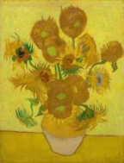
Paleta de colores usada
Paleta para el fondo amarillo
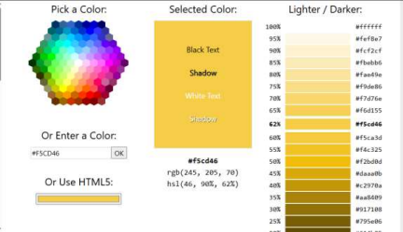
Paleta de colores para la mesa
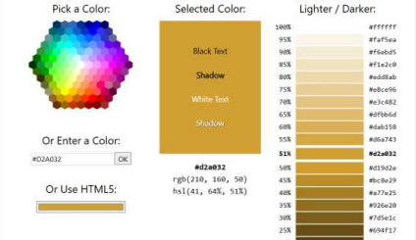
Paleta de colores de las lineas de contorno
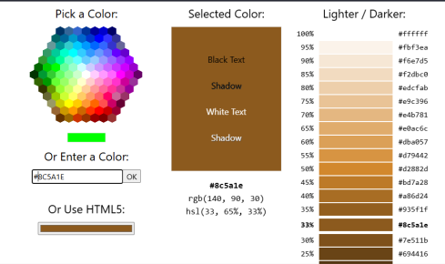
Paleta de colores de la base del jarrón
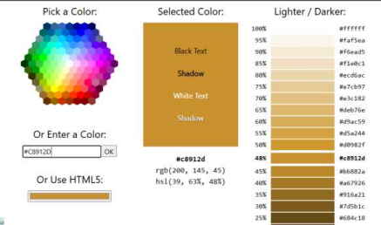
Paleta de colores de la parte superior del jarrón
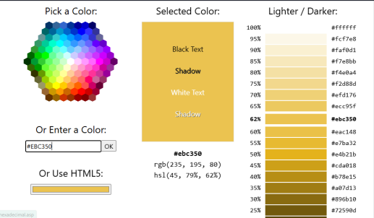
Paleta de colores de los tallos
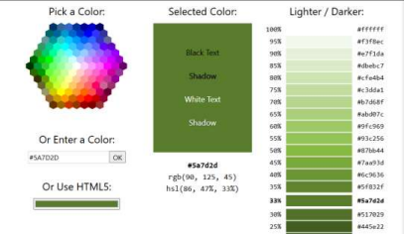
Paleta de colores de los petalos
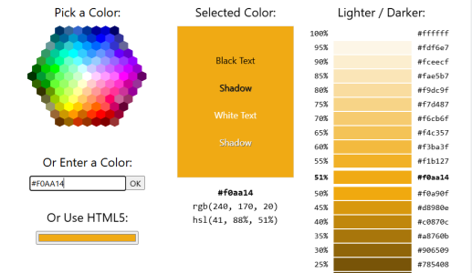
Paleta de colores de los centros de los pétalos
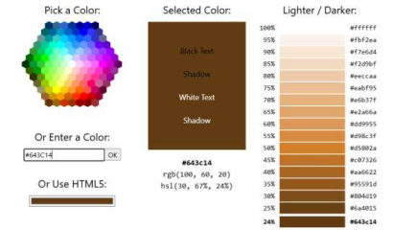
Paleta de colores de la transparencia del centro del girasol
